Der Erste seiner Art
WTX HFDS von CERATIZIT: Bohrer-Innovation mit vier Schneiden

Herausgabedatum: Mai 2020
Referenz: PR-20-04-WTX HFDS

Manche Innovation, Premiere oder Revolution entpuppt sich bei genauer Betrachtung oftmals eher als Facelift oder Update. Anders bei der Einführung des WTX HFDS von CERATIZIT – dem tatsächlich ersten und einzigen vierschneidigen Hochvorschubbohrer am Markt. Dass die vierte Schneide nicht nur Selbstzweck ist, belegen eindrucksvolle Temporekorde und Standzeitenränge beim Einsatz in Stahl und Gusswerkstoffen.
Die Superlative, die er schon im Vorfeld mit auf den Weg bekommt, schrauben die Erwartungshaltung bei potenziellen Nutzern besonders hoch: innovativ, noch nie dagewesene Resultate, ein neuer Benchmark im Bohrersegment. All das soll auf den weltweit ersten Hochvorschubbohrer mit vier effektiven Schneiden, WTX HFDS von CERATIZIT, zutreffen.
Sieger im Sprint und auf der Langstrecke
„Egal, was wir ihm zum Wettbewerb vorsetzen: Der WTX HFDS ist einfach schneller! Und damit spart er im Vergleich zu den marktüblichen zwei- und dreischneidigen Hochgeschwindigkeits- und Hochvorschubbohrern bis zu 66 Prozent Bearbeitungszeit ein!“, so Felix Meggle, Produktmanager Bohrwerkzeuge bei CERATIZIT, begeistert. Ausgelegt und entwickelt als Stahl und Guss Spezialist zerspant der neue Bohrer diese Werkstoffe ohne Mühen, „dafür mit größter Sorgfalt und einem Tempo – würde man das auf den Straßenverkehr übertragen – jenseits der Legalität!“, ergänzt Meggle. Wer nun einen ebenso raschen Boxenstopp vermutet, kann sich entspannen: Denn der Vierschneider trägt nicht nur Sprinterqualitäten in den Genen, sondern überrundet auch auf dem Langstreckenkurs das gesamte Starterfeld.
Masse UND Klasse
„Nicht nur die Performance und eine damit verbundene Produktivitätssteigerung sprechen für den WTX HFDS, sondern auch Qualitätsmerkmale wie die Positioniergenauigkeit, die Toleranz und die Rundheit bzw. Zylindrizität der erzeugten Bohrungen“, so Meggle. In mehreren Feldversuchen wurde eine durchschnittliche Positioniergenauigkeit von 0,03 mm auf volle Bohrungstiefe ermittelt, was, unter Beachtung der Schnittdaten, ein erstaunliches Ergebnis ist. „Mit einem WTX HFDS Ø6,80 mm, 5xD fahren wir in 1.7331 / 16MnCr5 eine Schnittgeschwindigkeit Vc= 120 m/min und einen Umdrehungsvorschub von F= 0,50 mm/U und erzeugen Bohrungen in H7 Toleranz“, untermauert Meggle die Aussage. Ermöglicht wird dies durch die spezielle pyramidenartige Ausspitzung des Bohrers, die nichts mit einer herkömmlichen Querschneide zu tun hat, und für eine hervorragenden Zentrierung des Bohrers sorgt. Durch vier durchgehend spiralisierte Kühlkanäle wird jede Schneide optimal gekühlt, der Werkzeugkern bleibt dennoch äußerst stabil. Zudem erzeugt der WTX HFDS einen sehr geringen Grat beim Ein- und Austritt der Bohrung.
Legendärer Schutz für epische Leistung
Dass bei einer Premiere wie dem WTX HFDS nichts dem Zufall überlassen wurde, zeigt die eingesetzte, legendäre Dragonskin-DPX14S-Beschichtung von CERATIZIT. Der TiAlN-Nanolayer widersteht sogar Anwendungstemperaturen von 1.000°C und ebnet so dem neuen vierschneidigen VHM-Bohrer die Wege zu epischer Performance. „Und das Beste ist, dass der WTX HFDS mit Erscheinen des aktuellen CERATIZIT Up2Date-Katalogs im Mai 2020 lagermäßig in Durchmessern von 6,00 mm bis 16,00 mm verfügbar sein wird“, freut sich Felix Meggle schon jetzt auf zahlreiche begeisterte Nutzer der CERATIZIT-Innovation.
Weitere Informationen zum vierschneidigen Hochvorschubbohrer WTX HFDS finden Sie unter cuttingtools.ceratizit.com/de/de/wtx-hfds.

Anlage:
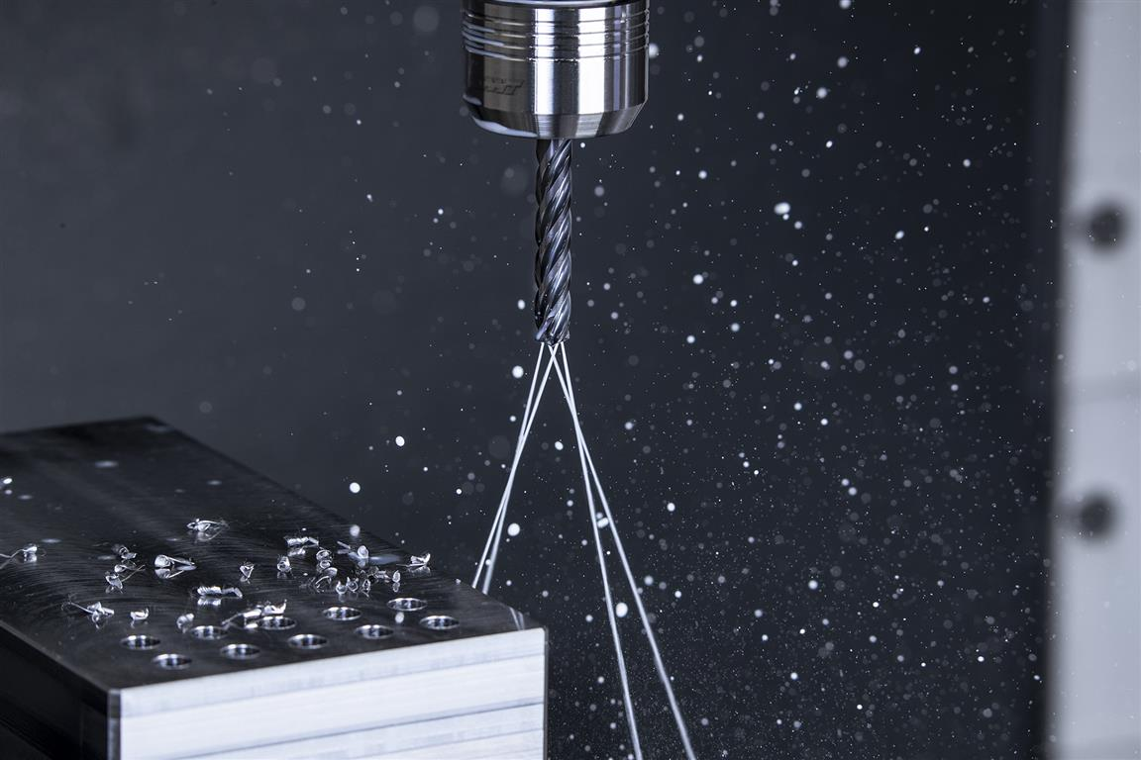
Nicht nur schneller, sondern auch länger: Der neue vierschneidige Hochvorschubbohrer WTX HFDS bricht alle Performance-Rekorde.

Herausgegeben im Auftrag von

CERATIZIT Deutschland GmbH
Marketing \ Communications
Daimlerstraße 70 \ 87437 Kempten \ Germany
T. +49 831 57010-3405
F. +49 831 57010-3649
E. Norbert.Stattler@ceratizit.com

www.ceratizit.com

CERATIZIT – mit Leidenschaft und Pioniergeist für Hartmetalle
CERATIZIT ist seit über 95 Jahren Pionier auf dem Gebiet anspruchsvoller Hartstofflösungen für Zerspanung und Verschleißschutz. Das Privatunternehmen mit Sitz in Mamer, Luxemburg, entwickelt und produziert hochspezialisierte Zerspanungswerkzeuge, Wendeschneidplatten, Stäbe aus Hartstoffen und Verschleißteile. Wir sind Weltmarktführer in verschiedenen Anwendungssegmenten für Verschleißteile und entwickeln erfolgreich neue Hartmetall-, Cermet- und Keramiksorten, etwa für die Holz- und Gesteinsbearbeitung.
Mit weltweit über 9.000 Mitarbeitern an 34 Produktionsstätten und einem Vertriebsnetz mit über 70 Niederlassungen ist die Gruppe ein Global Player der Hartmetallbranche. Zu unserem internationalen Netzwerk gehören auch die Tochterunternehmen KOMET, WNT, Becker Diamantwerkzeuge und Stadler Metalle sowie das Joint Venture CB-CERATIZIT. Als Technologieführer investieren wir kontinuierlich in Forschung und Entwicklung und besitzen mehr als 1.000 Patente. Unsere innovativen Hartmetall-Lösungen werden unter anderem im Maschinen- und Werkzeugbau, in der Automobilbranche, Luft- und Raumfahrtindustrie sowie der Medizinindustrie eingesetzt.
Auf dem Markt treten wir unter unseren sieben Kompetenzmarken, Hard Material Solutions by CERATIZIT, Toolmaker Solutions by CERATIZIT, Tool Solutions by CERATIZIT sowie Cutting Solutions by CERATIZIT, KOMET, WNT und KLENK auf.

www.ceratizit.com \ www.kometgroup.com \ www.wnt.com \ www.klenk-tools.de

